**如何调整歌手在点歌系统中的显示次序：**

Step1:启动曲库管理器，点击“歌星管理”菜单项，进入歌星管理界面，点击“打开歌星库”按钮，打开唱将系统歌库文件(SP168OK.mdb)

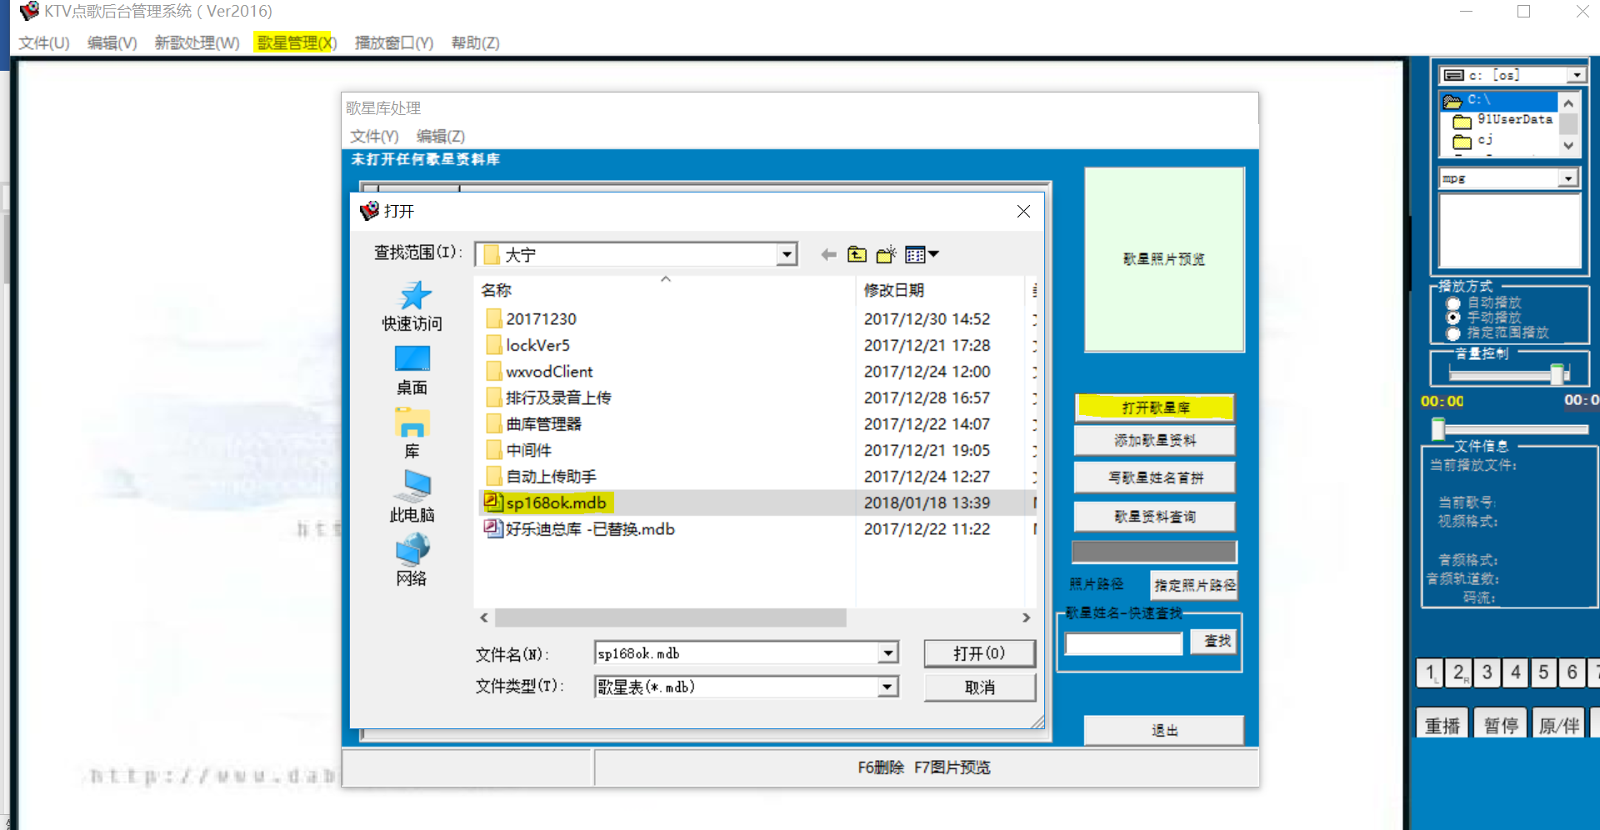

Step2: 选择ksinger表,进入到歌星编辑模式,查找到要调整的歌星如“中国有嘻哈“,将该歌星对应的moncnt栏位的值调整为合适值（1-99999），值越小排名越靠前。

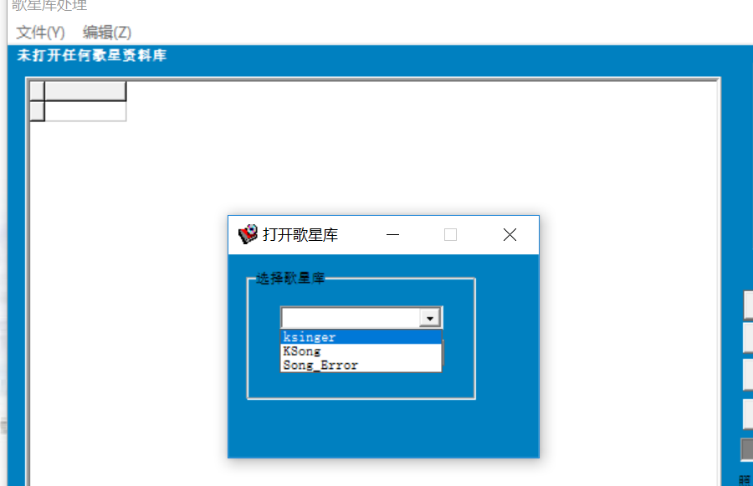

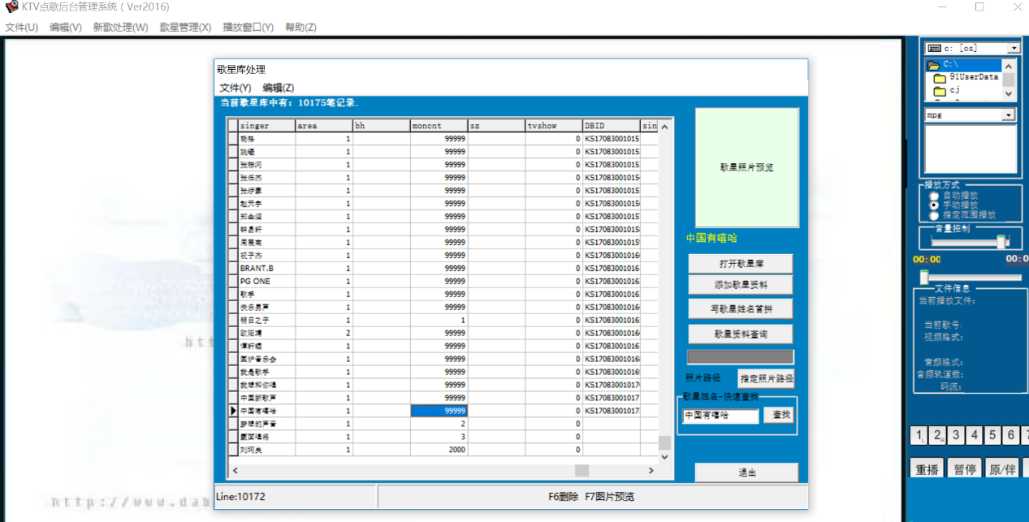

Step3 点列表的moncnt栏位，切换排序方式。

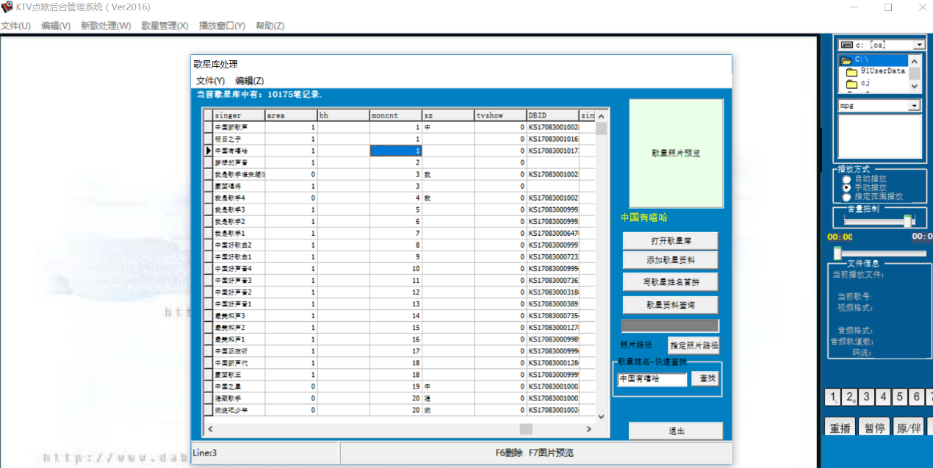

Step4: 退出歌星编辑界面，点击“文件\打开“菜单项，重新打开sp168ok.mdb文件，选择ksong表

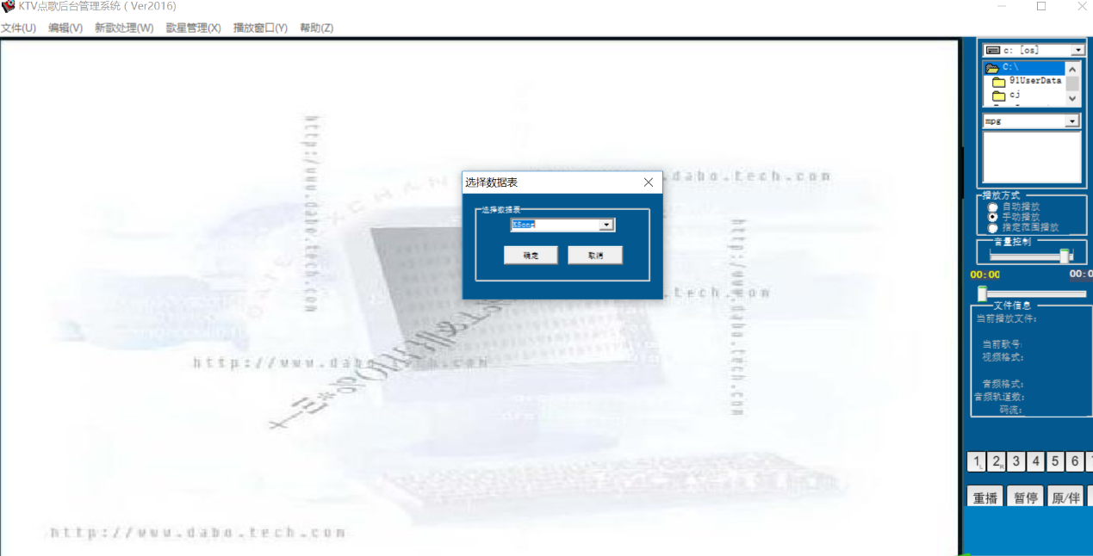

Step5: 点击”文件\生成dbsong.db文件”菜单项，生成dbsong.db文件，

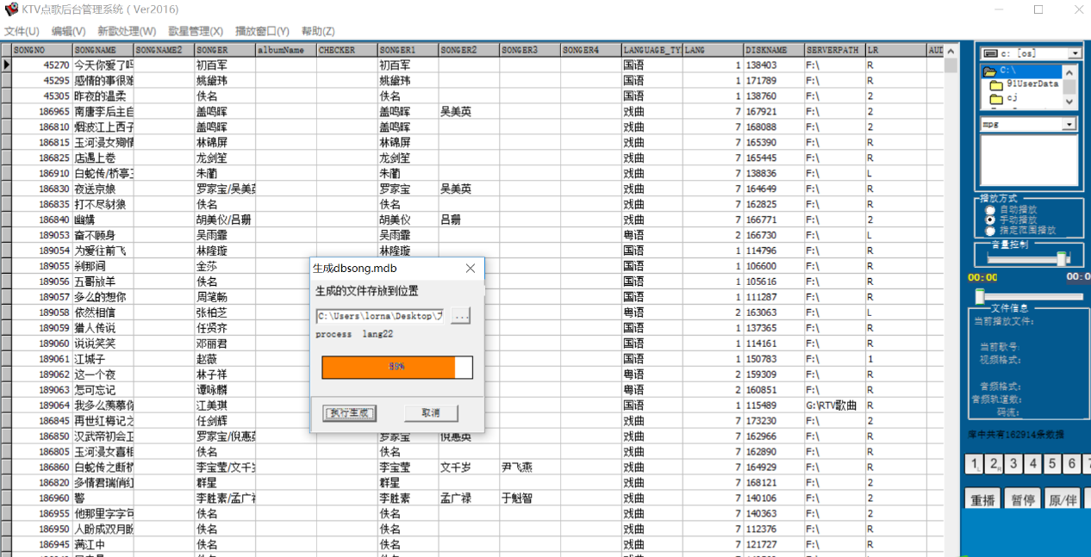

Step6: 将修改后的sp168ok.mdb及 生成的dbsong.db文件，放于服务器的更新目录即可。注：sp168ok应放置在更新目录的“表“子文件夹下，如”表\sp168ok.mdb“